**E3 DSB**

**Efterår 2016**

**Mini-projekt C**

**Image Proccessing**

**Deltagere:**

|  |
| --- |
| ***#1***  Stud.nr.: 201405388 Navn: Anton Gregersen |
| ***#2***  Stud.nr.: 201505625 Navn: Frederik Larsen |
| ***#3***  Stud.nr.: 201504537 Navn: Jonathan Hallundbæk Mejenborg |

Indhold

Indledning 2

Teori 3

Blur 3

Sharp 3

Farve model 3

Blur med fir 4

Skærping med fir 4

Blur med iir 4

Skærping med iir 4

# Indledning

Vi har opbygget vores projekt omkring image filtrering, dette handler om at bruge digitale filter, på et billede får at forbedre udsynet af et billede. Det kan f.eks. være for at fjerne ”Støj” på et billede, det kan gøres ved at føre billede igennem Lavpas filter, således at billedet bliver ”smooth”. Det kan også være vi vil skærpe et billede således at dens kanter står mere ud, dette kan udføres med at påvirke et højpas filter på billedet.

Der er lidt en anderledes måde at bruge de traditionel fir og iir filter på end det vi har brugt dem til i DSB indtil videre som har været med lyd processing.

# Teori

Dette afsnit bliver der sat lys på metoderne Smooth og Sharp af et billede, og hvilket konsekvenser det har. Der vil også kort snakket om farve model RGB og YCBCR, da de bliver brugt til implementering af filterne.

## Smooth

Betyder at lave funktion der prøver at indfange kun det vigtigste mønster i dataene, ved at fravælge støj og andre meget fine detaljer for at få et bedre overblik af dataene. Dette kan gøres med et lavpasfilter, da det følger definition ved smooth funktion at de meget stærke farve værdie bliver sænket, da de er over knækfrekvensen imens de far som er under knækfrekvensen forbliver det samme.

## Sharp

Sharp fungere næsten modsat som smooth med her bliver der brugt højpas filter til at lade de stærke farver bestå imens de svage bliver formindsket. Dette kan fra et helt data synspunkt vil fremhæve høje variation.

## Farve model

Farve model er matematiske model for at beskrive hvordan farve repræsentere sig med rækker tal. Det typisk og den mest forekommet er ’RGB’(Red, Green,Blue) farve model. Den bruger de 3 primær farver til at kunne repræsentere en hel del af det menneskelige farve område.

# Smooth med fir

# Skærping med fir

Til skærping af billede har vi lavet funktionen firSharp(picture) som tager en parameter som er billede i farve området RGB og spytter et skærpet billede ud i samme farveområde.

## 2D fir filter

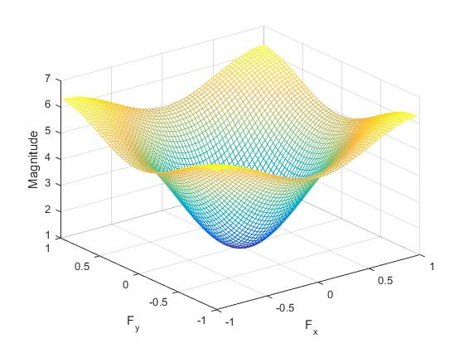

## Før skærpningEfter skærpning

# 

# Smooth med iir

# Skærping med iir